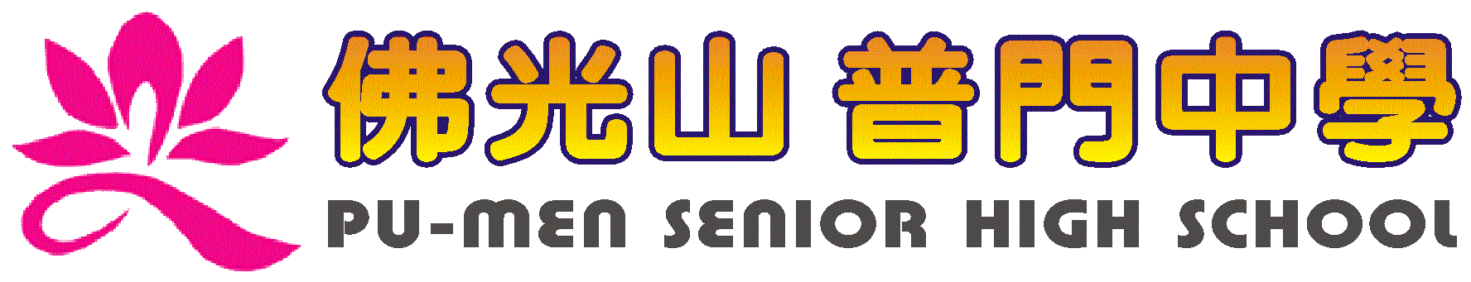
活動報告表
活動名稱 | 生命教育~朝山感恩工作協調會
活動日期 | 108年5月31日 | 活動地點 | 閱覽室
活動對象 | 朝山感恩工作 | 參加人數 | 34人
活動成效 | 生命教育~朝山感恩工作協調會
活動照片
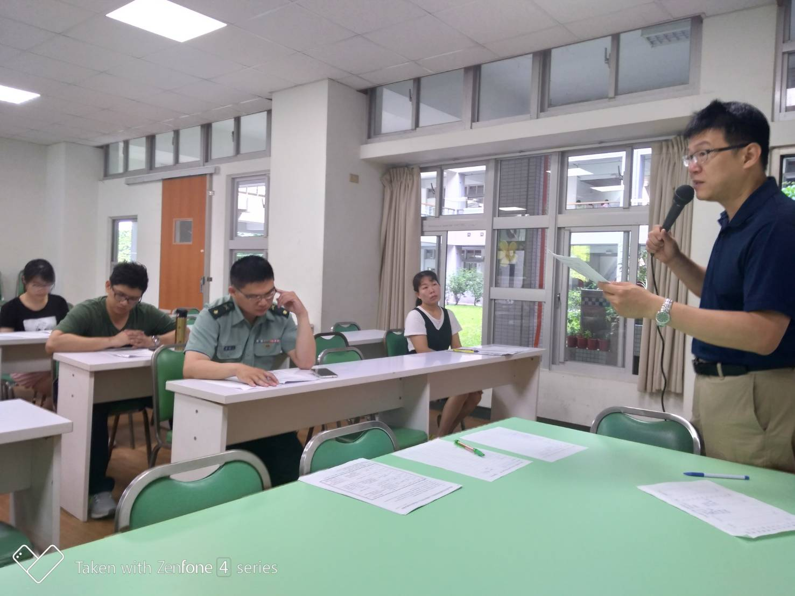
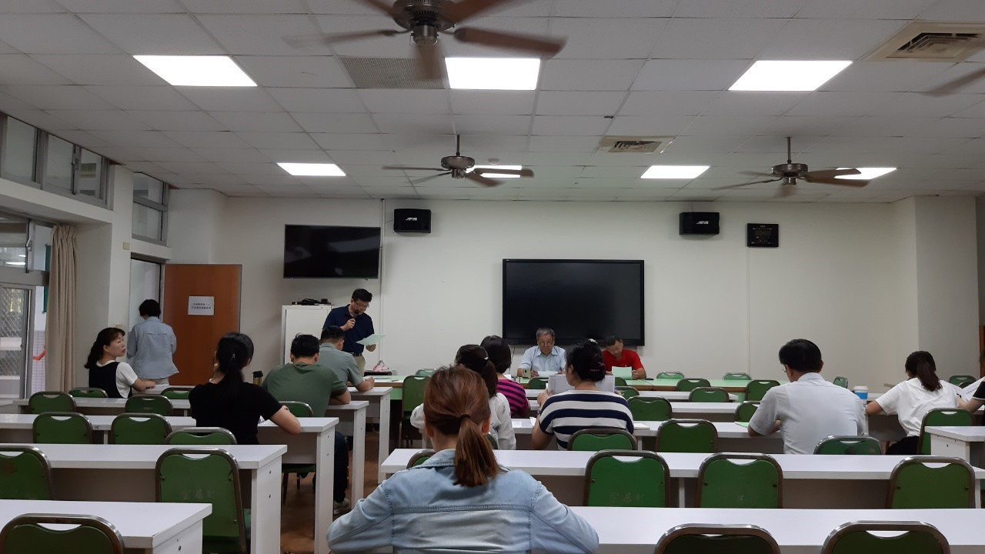

活動照片
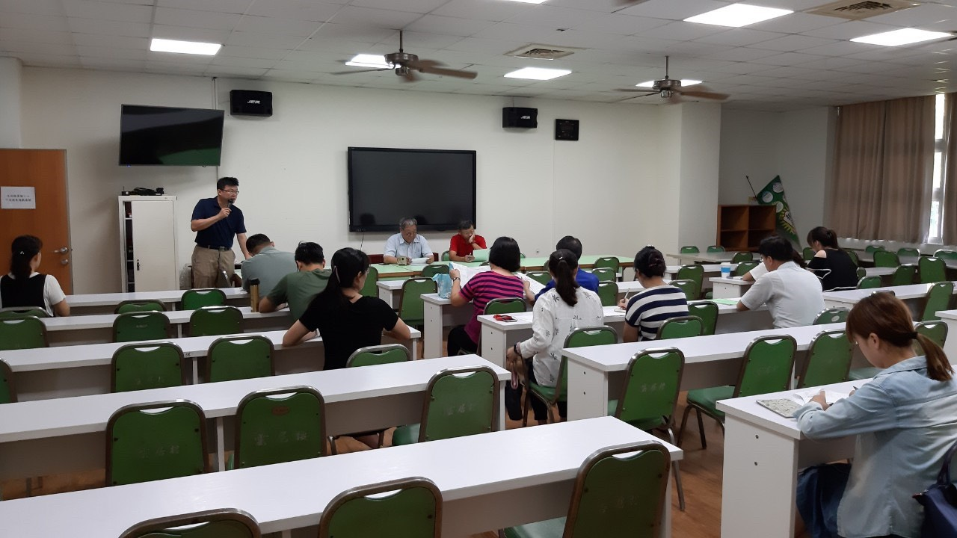
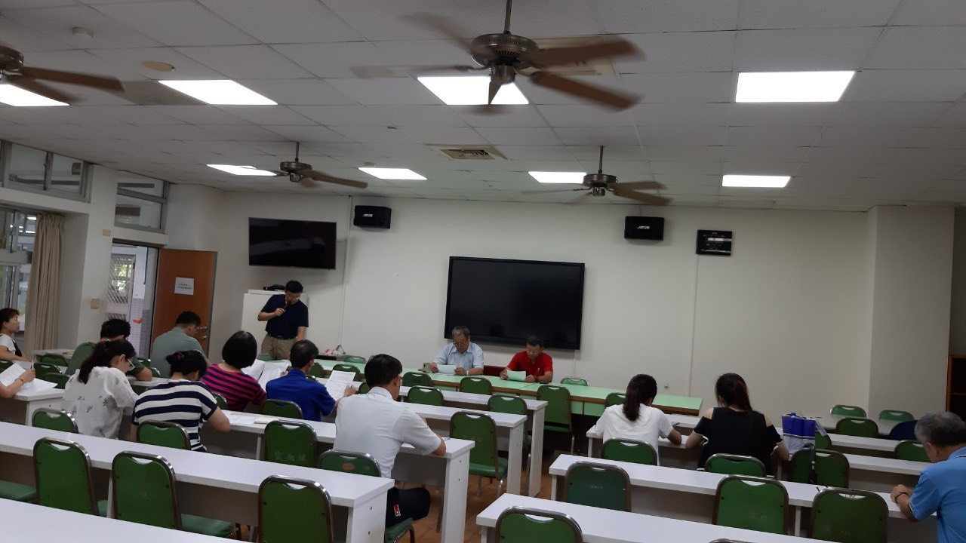

活動照片
